Titolo: PERSONALIZZARE UN QUADERNO

Età: 6 -12 anni

Autori: Istituto dei Sordi di Torino www.istitutosorditorino.org

Competenze :
- Gli studenti impareranno a personalizzare i loro oggetti in modo da riconoscerli tra gli altri.
- Gli studenti useranno la loro creatività per creare qualcosa di nuovo e personale.
- Gli studenti saranno consapevoli della loro identità.

Competenze secondo il curriculum Europeo:
http://eur-lex.europa.eu/legal-content/EN/TXT/?uri=LEGISSUM%3Ac11090

Valutazione formativa:
- Identificazione del materiale principale (quaderno, forbice…).
- Richiesta di cosa significa per loro “identità”.
- Richiesta di cosa vogliono e di cui hanno bisogno come materiale aggiuntivo per la personalizzazione.

Valutazione sommativa:
- Comunicazione di pensieri e impressioni personali, e creatività mentre viene creato il nuovo oggetto e mentre ci si diverte.

Lista del vocabolario specifico/Parole chiave:
- Immaginazione, identità, creatività, arte.

Breve descrizione del contesto/scenario educativo:
L'insegnante e i bambini prepareranno e raccoglieranno i materiali di cui hanno bisogno: forbici, un quaderno, alcune carte colorate, matite e pennarelli, colla, tutte le altre cose che possono attrarre gli alunni (nastri, stoffa ...).
L'insegnante spiegherà che possiamo personalizzare alcuni singoli materiali, mentre ci sono alcuni oggetti che devono avere le stesse caratteristiche in una comunità per comunicare qualcosa. Ad esempio, ovunque i semafori hanno la luce rossa per comunicare a tutti di fermarsi.
L'insegnante stimolerà la creatività e i gusti personali chiedendo ai bambini cosa gli piace e cosa non gli piace.
L'insegnante assisterà gli studenti durante la decorazione di un quaderno personale e combinerà il tempo di gioco con l'insegnamento.

Materiale necessario/Requisiti tecnici:
- Forbici, un quaderno, fogli colorati, matite, pennarelli, colla.

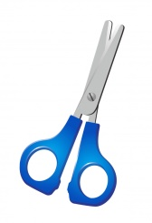
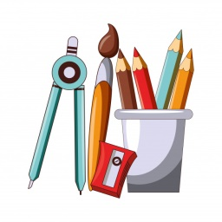

Focus sulla lingua dei segni:
- Segnare il nuovo vocabolario, segnare il materiale principale necessario per personalizzare un quaderno, segnare le fasi da intraprendere per creare un nuovo oggetto.

- Disegna te stesso e compila le informazioni su di te.

NOME______________________________

COGNOME__________________________

ETA’________________________________

SCUOLA____________________________

COLORE PREFERITO______________________

SPORT PREFERITO_________________________________________________

MATERIA PREFERITA________________________________________________

TRE QUALITA’ ___________________________________________________________________________________________________________________________________________________________________________________________________________________________

TRE DIFETTI
___________________________________________________________________________________________________________________________________________________________________________________________________________________________

- Cerchia cosa ti piace.

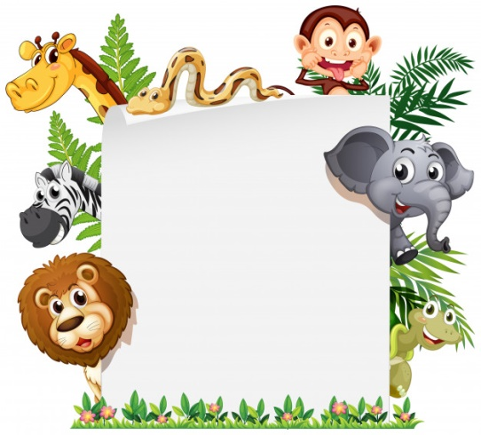
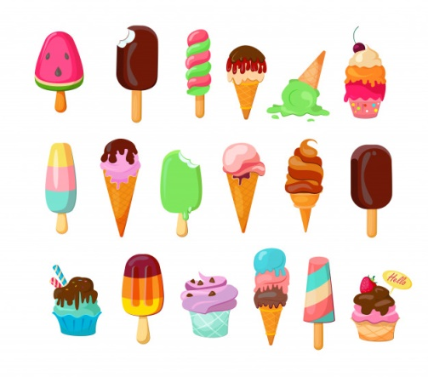
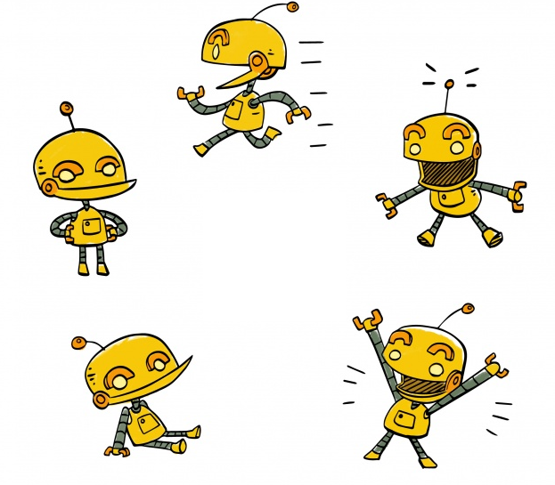
ROBOT
ANIMALI
- Disegna e descrivi il tuo/la tua migliore amico/a.

NOME_________________________________________________

COGNOME__________________________________________________

ETA’_______________ CARATTERISTICHE FISICHE__________________________
____________________________________________________________________________

IL SUO GIOCO PREFERITO E’ ____________________________________________

IL SUO CIBO PREFERITO E’_________________________________________________________________________________________

LUI/LEI è IL/LA MIO/A MIGLIORE AMICO/A
PERCHE’ ____________________________________________________________________________________________________________________________________________________________________________________________________________________________________________________________________________________________________________
- Da dove vengo?
Disegna te stesso e i membri della tua famiglia (una persona in ogni cerchio). Ritaglia e incolla i disegni sull’albero in modo da creare il tuo albero genealogico!

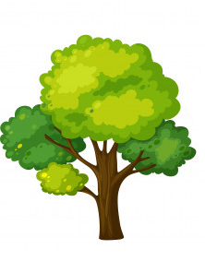
Estensione / Arricchimento / Prolungamenti Collegamenti Web con altri strumenti digitali:

- https://www.youtube.com/watch?v=om3INBWfoxY
- https://www.youtube.com/watch?v=A5e1CtoJDvY

